Contents
Lab 1: Understanding Android Views, View Groups and Layouts 2
1. TableLayout 2
2. LinearLayout 2
3. RelativeLayout 3
4. ConstraintLayout 3
5. Some Widgets (views and view groups) 4
6. ScrollView and HorizontalScrollView 4
7. Exercise (at home) 5
8. Examples of Android Event Handling 5
9. TimePicker, DatePicker 6
10. AutoCompleteTextView, MultiAutocompleteTextView 6
11. Menu and Context Menu 6
12. Test 1: 45’ 6
Lab 2: ListView, RecyclerView and CardView 8
1. ListView 8
2. RecyclerView and CardView 8
3. CRUD (Create, Read, Update, Delete) 9
4. Test 2 (60’) 9
Lab 3: Fragments, Tablayout, BottomNavigationView, Floating Action Button, Intents 10
5. Tablayout using Viewpager and Fragments 10
6. BottomNavigationView and Floating Action Button 10
7. Exercise (at home) 10
8. Explicit Intents and startActivityForResult 11
9. Implicit Intents, Intent Filter tags 12
10. Service and Broadcast Receiver 12
11. SQLite: Class SQLiteDatabase, SQLiteOpenHelper, Cursor 12
12. Test 3 (70’) 13
Lab 4: Thread, Notifications, Google Maps API , Web service, Google firebase 13
13. Thread: Handler, postDelayed, AsyncTask 13
14. Notifications 13
15. Google Maps API 13
16. Web service 14
17. Google firebase 14

Lab 1: Understanding Android Views, View Groups and Layouts

TableLayout
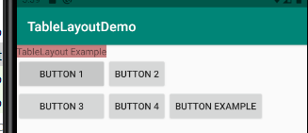 | 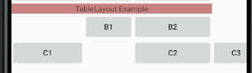

LinearLayout
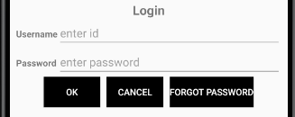

RelativeLayout
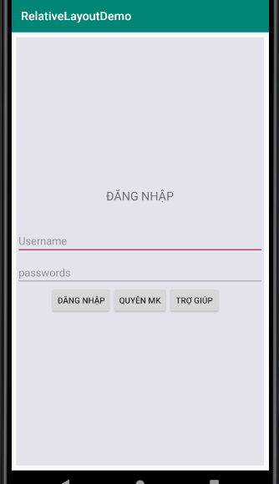

ConstraintLayout
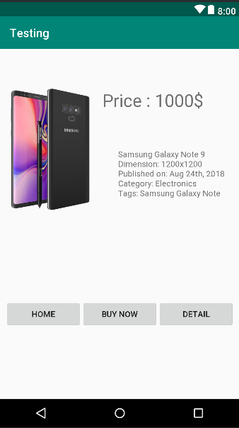

Some Widgets (views and view groups)
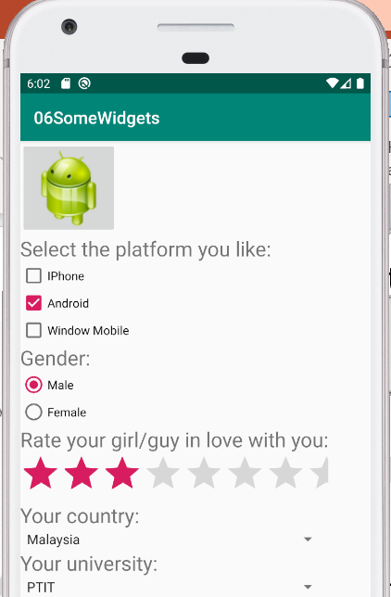

ScrollView and HorizontalScrollView
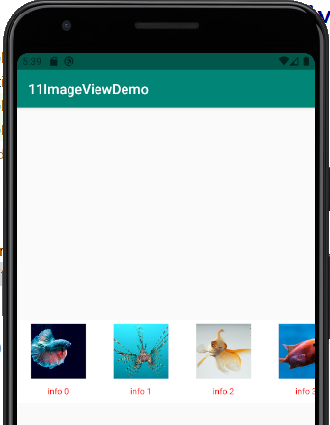

Exercise (at home)
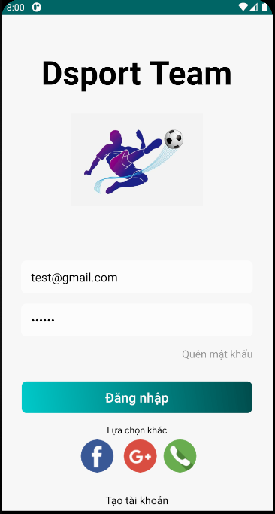 | 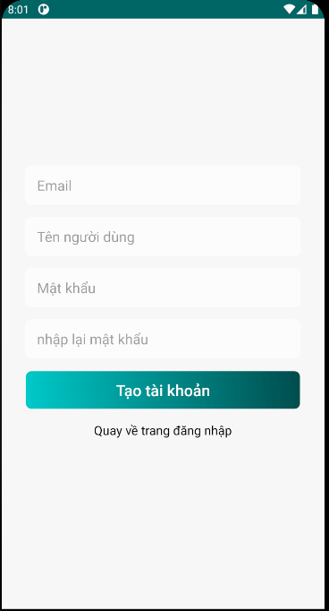

Examples of Android Event Handling
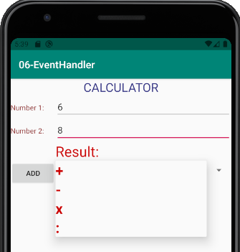 | 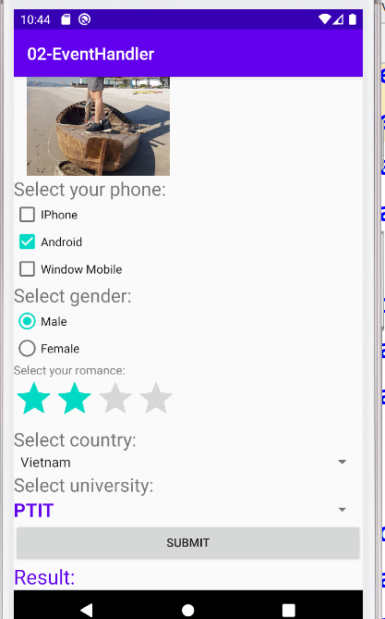

TimePicker, DatePicker
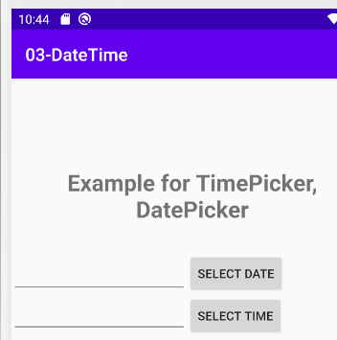

AutoCompleteTextView, MultiAutocompleteTextView
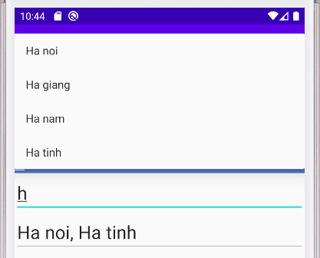 | 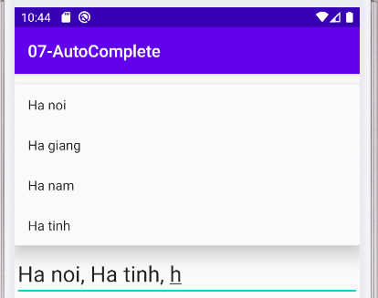

Menu and Context Menu
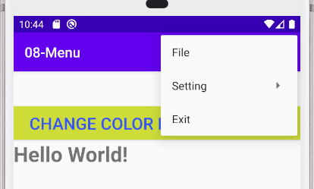 | 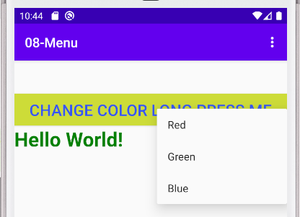

Test 1: 45’
Question 1: Design and code an app


Question 2: Design and code an app
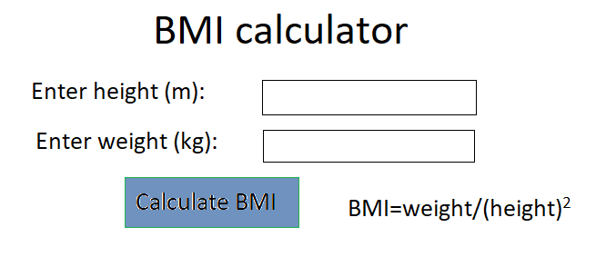

Lab 2: ListView, RecyclerView and CardView

ListView
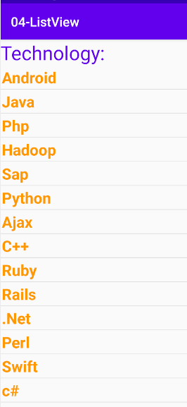 | 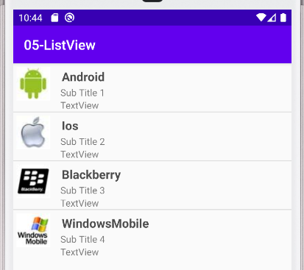

RecyclerView and CardView
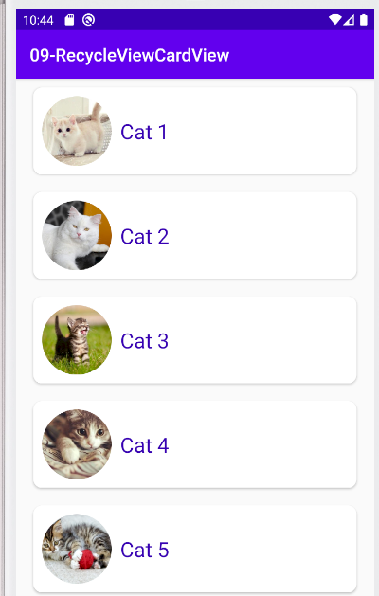

CRUD (Create, Read, Update, Delete)
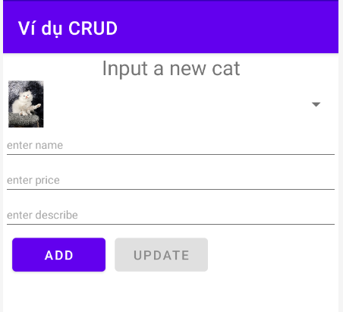 | 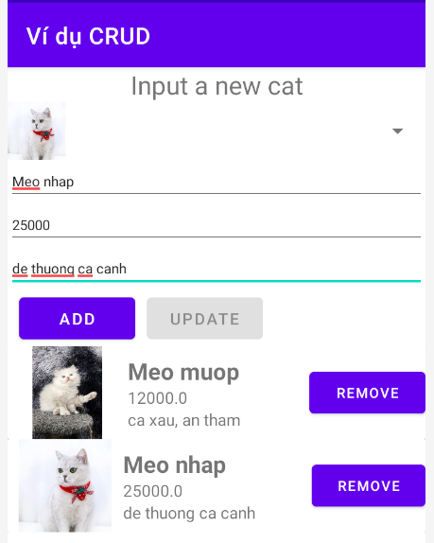 | 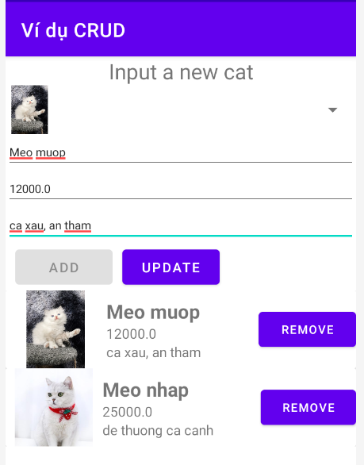

Test 2 (60’)

Cho đối tượng công việc gồm: Tên công việc, nội dung công việc, dành cho đối tượng (Nam hoặc Nữ - dùng RadioButton), ngày hoàn thành (dùng DatePickerDialog). Tạo app để thêm, sửa, xóa và tìm kiếm dữ liệu Công việc. Layoutcho item thiết kế có dạng như hình dưới (nếu là nam thì icon nam, nữ icon nữ).
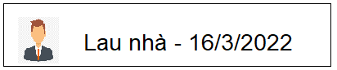
Điểm được tính như sau:
- Chạy chương trình đầy đủ layout (cả Layout item) – 4đ
- Chạy được DatePickerDialog – 0.5đ
- Xóa thành công – 0.5đ
- Thêm thành công – 2đ (validate)
- Sửa thành công – 1.5đ (validate)
- Tìm kiếm và giao diện ngay ngắn -1.5đ
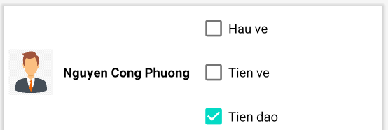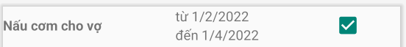

Lab 3: Fragments, Tablayout, BottomNavigationView, Floating Action Button, Intents

Tablayout using Viewpager and Fragments
 | 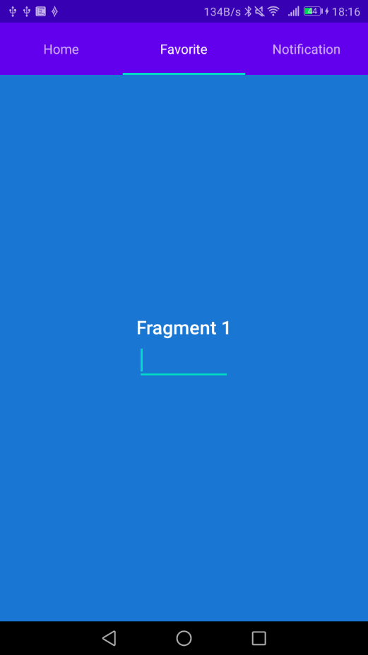

BottomNavigationView and Floating Action Button
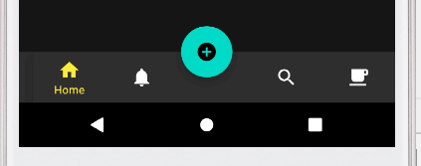

Exercise (at home)
Question 1:
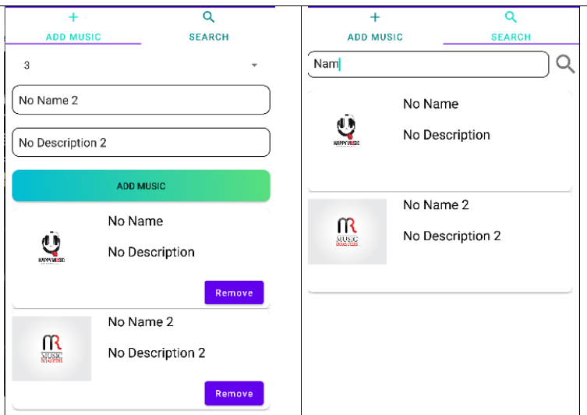
Question 2:
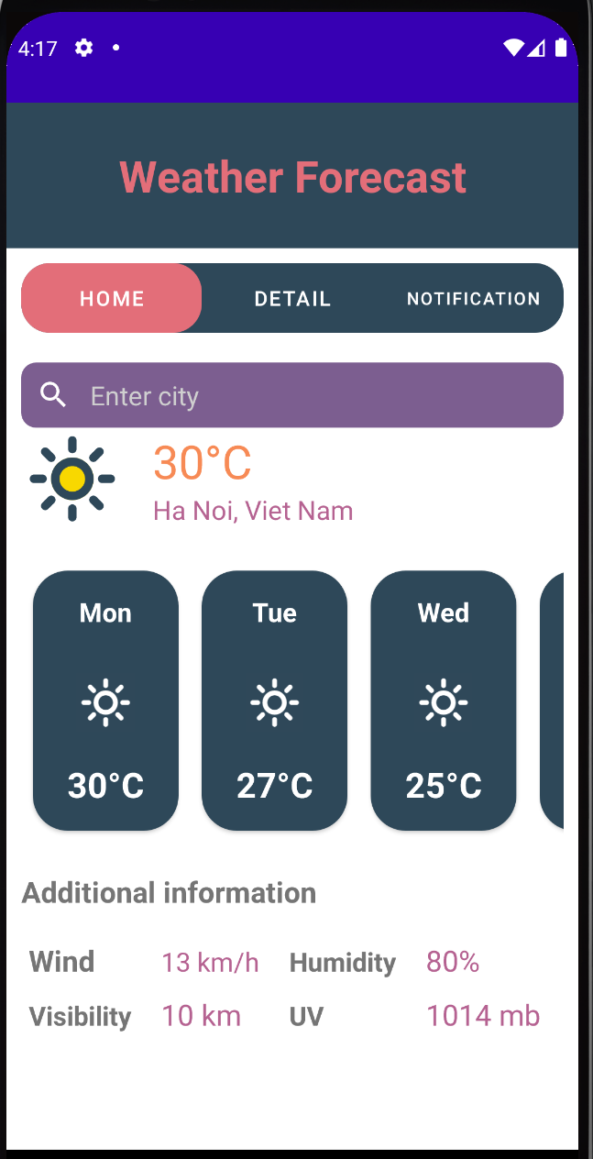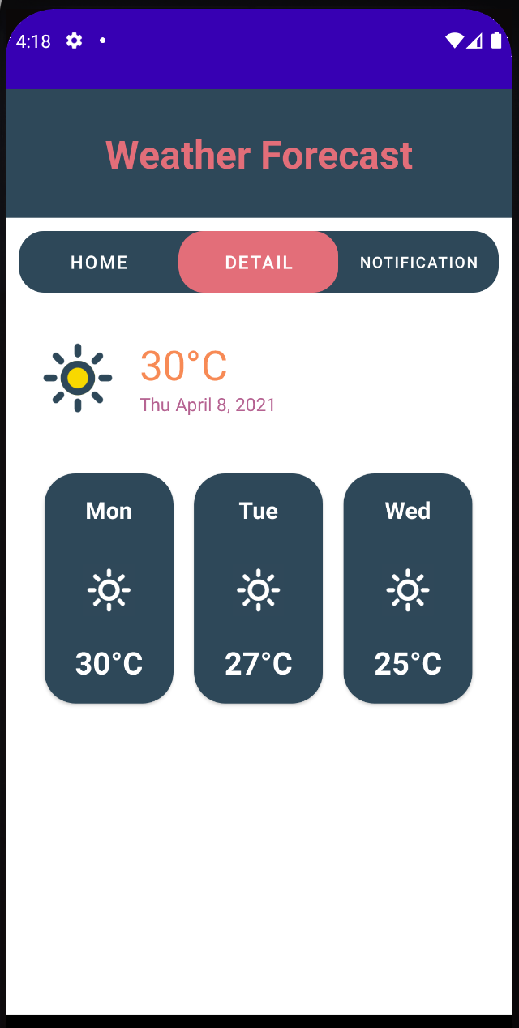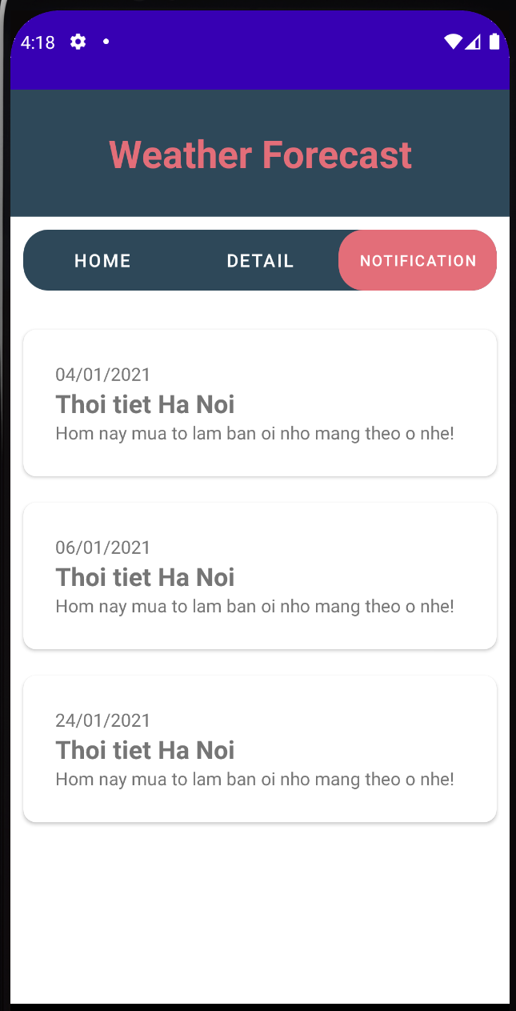

Explicit Intents and startActivityForResult
Intent t1=new Intent(MainActivity.this,SecondActivity.class);
startActivity(t1);
t1.putExtra("name","To An An"); // t1.putExtra(key,value);
Intent t2=getIntent();
String name=t2.getStringExtra("name"); // String name=t2.getStringExtra(key);
//int age;
//array - String[] subjects;
//Object

Implicit Intents, Intent Filter tags
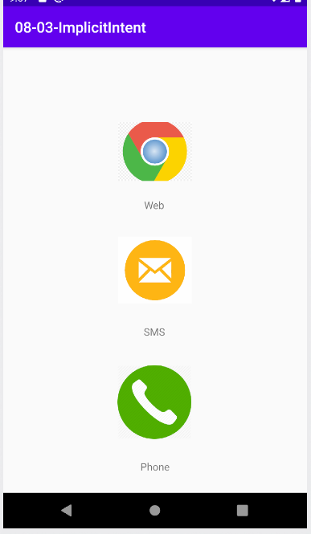

Service and Broadcast Receiver

SQLite: Class SQLiteDatabase, SQLiteOpenHelper, Cursor
Data Types
Operations: Create database, Insert, Query, Update, Delete…

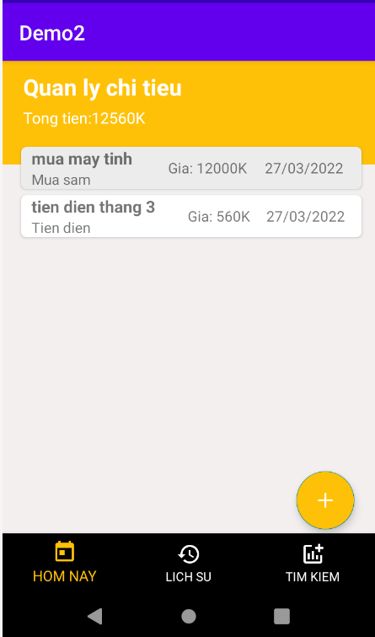 | 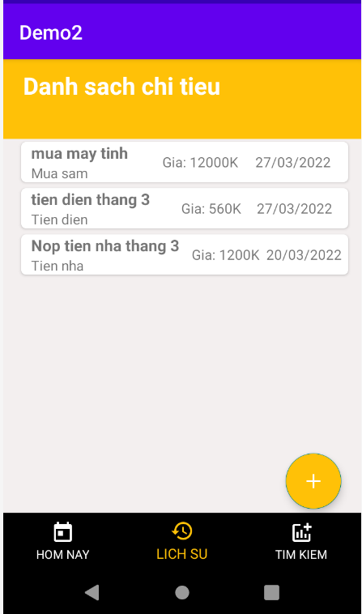 | 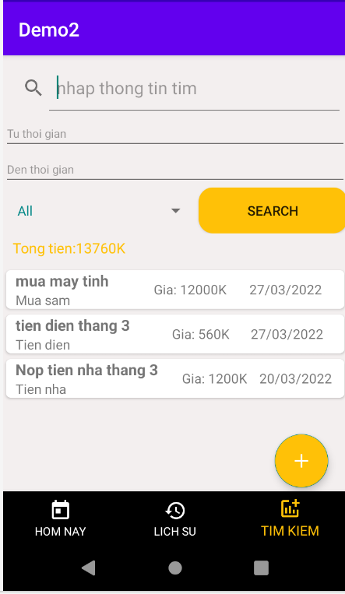

Test 3 (70’)

Cho bảng bài hát gồm có các thuộc tính sau: mã (tự động tăng), tên bài hát, ca sĩ hát, thuộc album (Cho 1 tình yêu, nỗi yêu bé dại, cây lặng- gió ngừng, có dừng được không, đây là mơ, ở giữa cuộc đời), thể loại (country, blues, rock, pop), yêu thích (boolean – có hoặc không).
Xây dựng app quản lý các bài hát gồm 3 fragments, BottomNavigationView và 1 nút trôi (để thêm 1 bài hát mới). Các fragment lần lượt:
Danh sách: chứa danh sách các bài hát
Thông tin: chứa thông tin ca sĩ yêu thích (ảnh và thông tin ca sĩ: họ và tên, thông tin sản phẩm âm nhạc)
Tìm kiếm và Thống kê: Tìm kiếm các bài hát theo từng album, Đưa ra số lượng các bài hát theo thể loại (sắp xếp số lượng từ cao xuống thấp)
Điểm như sau:
4đ: khi có 3 fragments (rỗng) và BottomNavigationView (hoặc TabLayout) và chạy ok
0.5đ : cho fragment Thông tin
1.5đ: cho chạy thành công việc thêm bài hát (lưu vào database), hiển thị danh sách bài hát ra fragment Danh sách
1.5đ: sửa vào xóa bài hát (cả database và hiển thị ra danh sách)
2.5đ: cho phần Tìm kiếm và Thống kê, hợp lệ dữ liệu, giao diện ngay ngắn.

Lab 4: Thread, Notifications, Google Maps API , Web service, Google firebase

Thread: Handler, postDelayed, AsyncTask
- Notifications: Notification Channel, AlarmManager (BroadcastReceiver) and PendingIntent
- Google Maps API: the User’s Current Location, Handling Map Gesture Interaction, Map Markers, Map Camera…

Web service
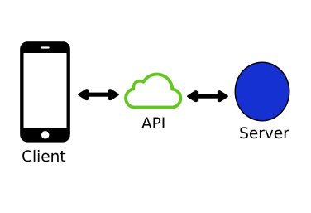
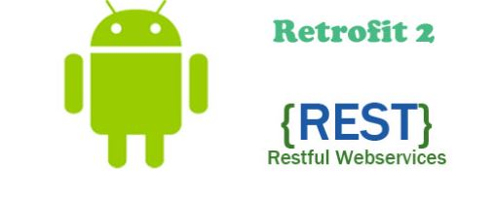

- Google firebase: https://firebase.google.com/
Authentication:
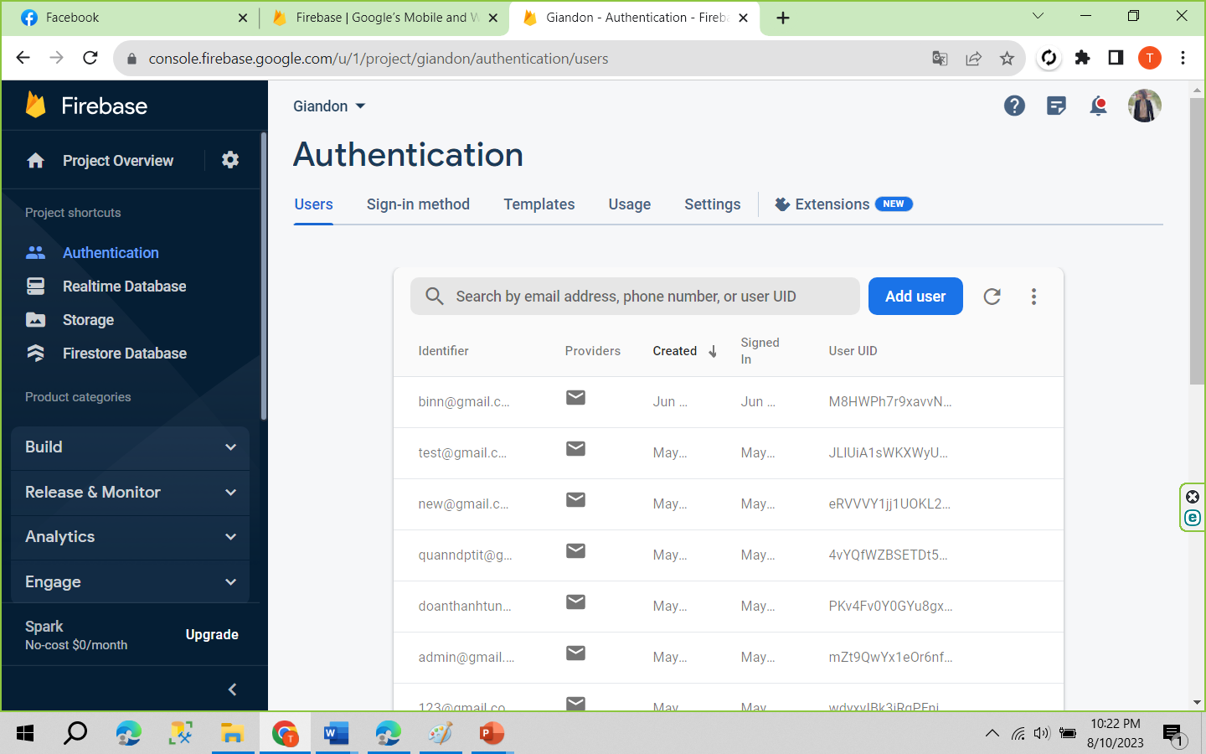

Firestore Database and Realtime Database
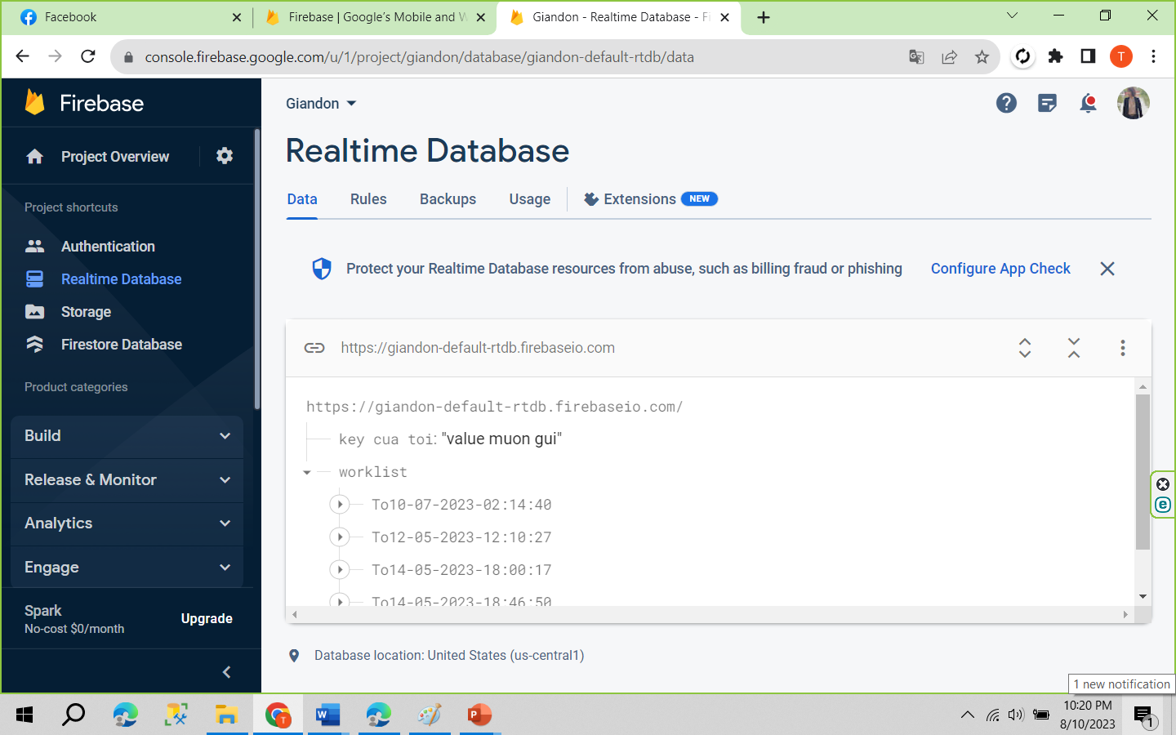
Storage:
